*RAD_S*

*F_RAD_S*

El Carmen De Bolívar

Señor

EDUARDO PONCE GUERRERO  
PJ Justicia Transicional – Persecución de Bienes

Correo electrónico: eduardo.ponce@fiscalía.gov.co

**Asunto:** Respuesta a petición con radicado de entrada **202530050104382** de fecha 19 de febrero 2025

Cordial saludo,

La Unidad Administrativa Especial de Gestión de Restitución de Tierras Despojadas —Unidad de Restitución de Tierras, Unidad o URT— recibió la petición mencionada en el asunto, en el que indica:

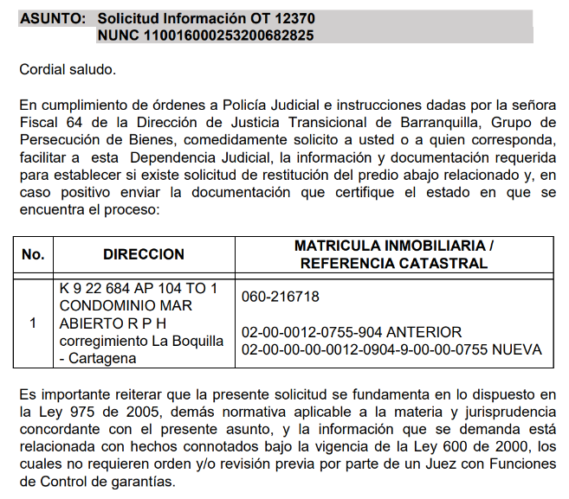

Con base en la información aportada por el peticionario, se procede consultado el Sistema de Registro de Tierras Despojadas y Abandonadas Forzosamente (SRTDAF), así como la base de datos espacial, en el sistema de supernotariado y registro SNR (NODO TIERRAS), bases de datos IGAC, logrando establecer lo siguiente:

La información proporcionada en el SNR, específicamente en el FMI 060-216718, donde se encuentra registrada la Referencia Catastral 13001020000120755904, no ofrece datos claros sobre la ubicación. Al realizar la búsqueda con base en la información catastral suministrada, correspondiente a la dirección K 9 22 684, CONDOMINIO MAR ABIERTO, corregimiento La Boquilla -Cartagena, se determina que la referencia catastral correcta es 130010200000000129999000000000.

Con base en la información disponible, se realizó un cruce de datos mediante la información especializada y previamente registrada teniendo en cuenta el Sistema de Registro de Tierras Despojadas y Abandonadas Forzosamente (SRTDAF). Como resultado, se encontró el ID 173896, cuya solicitud se encuentra en estado de inscripción.

Finalmente, resulta importante mencionar que conforme a lo preceptuado en el artículo 76 de Ley 1448 de 2011 y en los Decretos Ley 4633 y 4635 de 2011, la política de restitución de tierras se implementará de acuerdo con los principios de gradualidad y progresividad, lo anterior implica que los resultados expuestos con anterioridad pueden variar en el tiempo. Por ello, se recomienda al peticionario realizar consultas periódicas que permitan informar si en los predios de interés cursan procesos de restitución en tierras.

En estos términos damos respuesta de fondo a su petición.

Atentamente,

*firmaUsuario*

**MAURICIO MARTÍNEZ RIVILLAS**

Director Territorial Bolívar

Unidad Administrativa Especial De Gestión De Restitución De Tierras Despojadas

*Respuesta enviada por correo electrónico certificado

Anexos: N/A

Copia: N/A

Proyectó: Humberto Nel Florez Ramos Pro. Esp. G-17 Área Catastral - DT Bolívar Sede Sincelejo

Vo Bo: (Jaime Alberto Espinosa Tietjen – Coordinador Jurídico DT Bolívar)